2 ELB

Nom : Professeur

Le :

ELEC - TD 1 page 1

**Lecture d’un plan architectural**

1. **Rappel sur les unités – conversions d’unités**

Quelle est l’unité de mesure de distance ?

***Le mètre dont le symbole est un m (m minuscule).***

Compléter le tableau suivant en effectuant les conversions dans les différentes unités.

|  |  |  |  |  |
| --- | --- | --- | --- | --- |
| Cm | mm | dm | m | km |
| 10 | 100 | 1 | 0.1 | 0.0001 |
| 1550 | 155 | 15.5 | 1.55 | .00155 |
| 232 | 2320 | 23.2 | 2.32 | 0.00232 |
| 350 | 3500 | 35 | 3.5 | 0.0035 |
| 150000 | 1500000 | 15000 | 1500 | 1.5 |
| 285 | 2850 | 28.5 | 2.85 | 0.00285 |
| 1258 | 12580 | 125.8 | 12.58 | 0.01258 |

1. **Notion d’échelle**

Vous avez sur le plan donné en document ressource n° 1, le plan de la maison dans le 94. La maison réelle est-elle plus petite ou plus grande que sur ce plan ?

***Plus grande.***

Toujours sur le document ressource n° 1, relever la longueur sur le **plan** de la maison et

reportez la valeur mesurée ci dessous (cote en mm).

***120 mm***

Reportez ci dessous la longueur **réelle** de maison (cote en mm).

***13.90 m soit 13900 mm.***

2 ELB

Nom :

Le :

ELEC - TD 1 page 2

**Lecture d’un plan architectural**

Calculez le rapport suivant, et reportez le ci dessous.

Echelle = Taille sur le plan / Taille réelle

Echelle = Taille sur le plan / Taille réelle

Echelle = 120 / 13900 = 0.0086

Combien de fois la longueur réelle de la maison est elle plus grande que sur le plan ?

***116 fois***

1. **Ce qu’il faut retenir**

***Le rapport*** Taille réelle / Taille sur le plan ***s’appelle l’échelle.***

***Il est exprimé sous forme d’une fraction par laquelle il faut multiplier la taille réelle pour obtenir la taille sur le plan. Sur les plans architecturaux de bâtiments elle est en général inférieure à 1.***

***Une échelle de 1/50 signifie :***

***1 cm (ou mm, dm, m …) sur le plan correspond à 50 cm (mm, dm, m …) en taille réelle,***

***Inversement, 50 cm en taille réelle correspondent à 1 cm sur le plan.***

1. **Applications**

***4.1.Première application***

Tracer sur la page 3 de ce cours, le plan de la salle dans laquelle vous êtes. Pour cela

nous allons mesurer la taille réelle et choisir une échelle qui permette de dessiner la salle entière sur la feuille.

***4.2.Seconde application***

Compléter le tableau en page 4 (faites attention aux unités)

2 ELB

Nom :

Le :

ELEC - TD 1 page 3

**Lecture d’un plan architectural**

Tracer le plan de la salle dans laquelle vous êtes :

Taille réelle de la salle :

Choix de l’échelle :

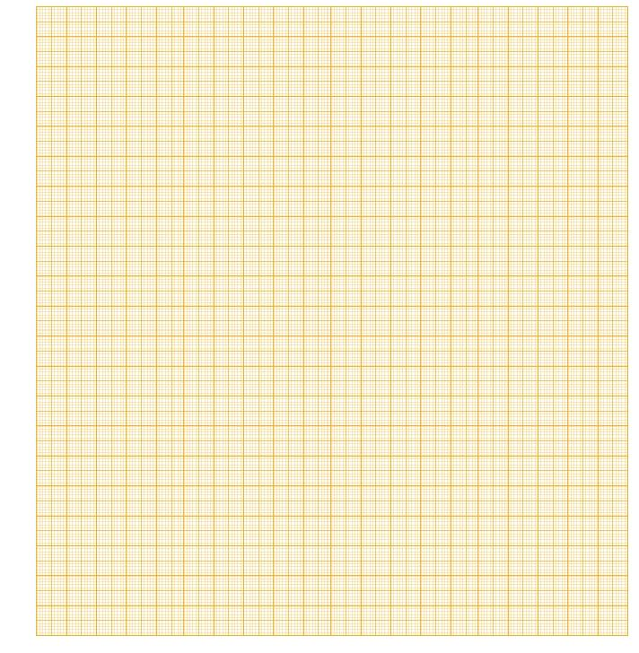

2 ELB

Nom :

Le :

ELEC - TD 1 page 4

**Lecture d’un plan architectural**

***Compléter le tableau :***

|  |  |  |
| --- | --- | --- |
| Echelle | Valeur mesurée sur le plan | Côte réelle mesurée sur le bâtiment |
| 1/50 |  | 3000 x 3650 mm |
| 1/20 | 120 x 230 mm |  |
|  | 60 x 73 mm | 1800 x 2190 mm |
| 1/80 |  | 1700 x 700 mm |
| 1/20 |  | 2900 x 1900 mm |
|  | 6 x 12,5 cm | 120 x 250 cm |
| 1/30 |  | 120 x 250 cm |
| 1/50 | 0,46 x 0,64 dm |  |

|  |  |  |
| --- | --- | --- |
| Echelle | Valeur mesurée sur le plan | Côte réelle mesurée sur le bâtiment |
| 1/50 | 60 * 73 mm | 3000 x 3650 mm |
| 1/20 | 120 x 230 mm | 2400 * 4600 mm |
| 1 / 30 | 60 x 73 mm | 1800 x 2190 mm |
| 1/80 | 21.25 * 8.75 mm | 1700 x 700 mm |
| 1/20 | 145 * 95 mm | 2900 x 1900 mm |
| 1 / 20 | 6 x 12,5 cm | 120 x 250 cm |
| 1/30 | 4 * 8.33 cm | 120 x 250 cm |
| 1/50 | 0,46 x 0,64 dm | 23 * 32 dm |

***Correction :***